Проект «Мы за здоровый образ жизни»
в старшей «В» группе

Известно, что дошкольный возраст является решающим в формировании фундамента физического и психического здоровья. Ведь именно в этот период идет интенсивное развитие органов, становление функциональных систем организма, закладываются основные черты личности, формируется характер, отношение к себе и окружающим. Важно на этом этапе сформировать у детей базу знаний и практических навыков здорового образа жизни, осознанную потребность в систематических занятиях физической культурой и спортом. Проект направлен на расширение представлений о здоровье и здоровом образе жизни, на осмысление детьми старшего дошкольного возраста необходимости беречь здоровье.

Участники проекта: дети, родители и воспитатели старшей «В» группы.
Вид проекта: познавательный, оздоровительно-развивающий, долгосрочный, групповой.
Цель проекта: Создание устойчивой положительной мотивации к сохранению и укреплению собственного здоровья; формирование представлений о здоровом образе жизни, расширение знаний о сохранении здоровья.
Задачи проекта:
- Формировать у детей и родителей навыки здорового образа жизни.
- Заинтересовать детей в выборе поведения и поступков, приносящих пользу здоровью через беседы и игровую деятельность;
- Дать представление о значении для здоровья человека витаминов и физкультуры.
- Воспитывать привычку к здоровому образу жизни у всех участников проекта.
Гипотеза проекта:
Дети приобретут:
- представление о своем теле и организме;
- повысится интерес детей к оздоровлению собственного организма;
- появится умение у детей определять свое состояние и ощущение;
- сформируются навыки ведения здорового образа жизни

Сроки проведения: ноябрь-декабрь 2019 г.
В процессе реализации проекта осуществлялись следующие мероприятия: НОД, валеологические беседы, дидактические, подвижные, сюжетно-ролевые игры, продуктивная деятельность, чтение художественной и научно-познавательной литературы, ежедневные оздоровительные мероприятия (утренняя, пальчиковая, дыхательная, зрительная гимнастика, гимнастика после сна и т.д.).
НОД «Где прячется здоровье?»
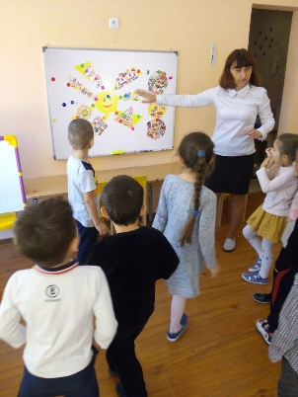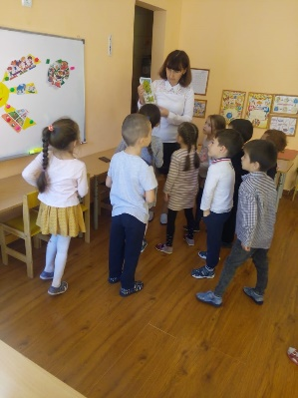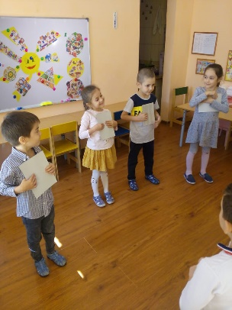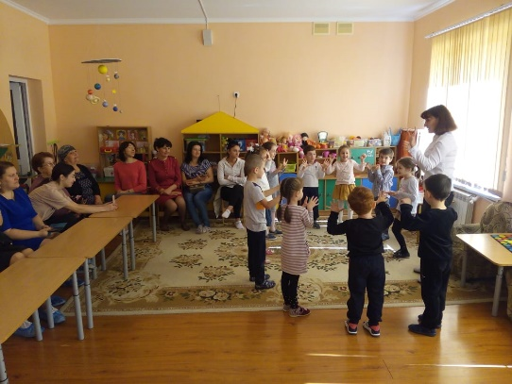

НОД «Страна Витаминия»
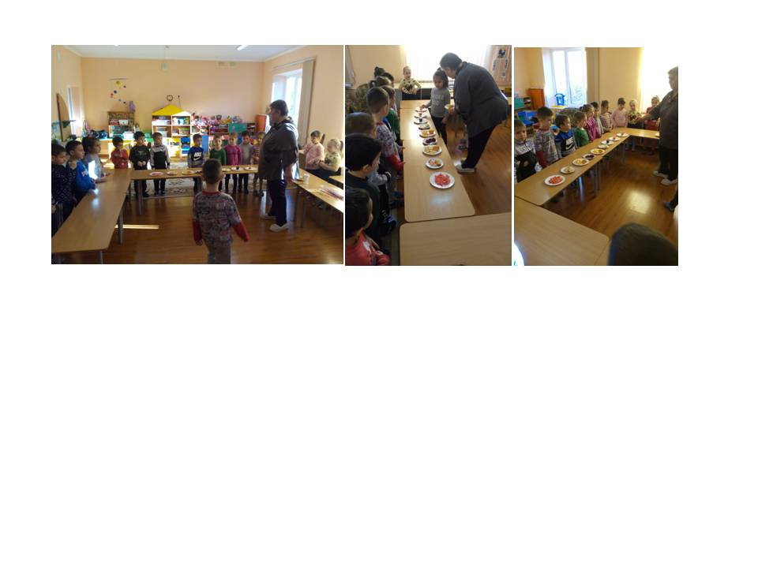

Художественное творчество

Аппликация «Зубки тоже смеются и грустят…»
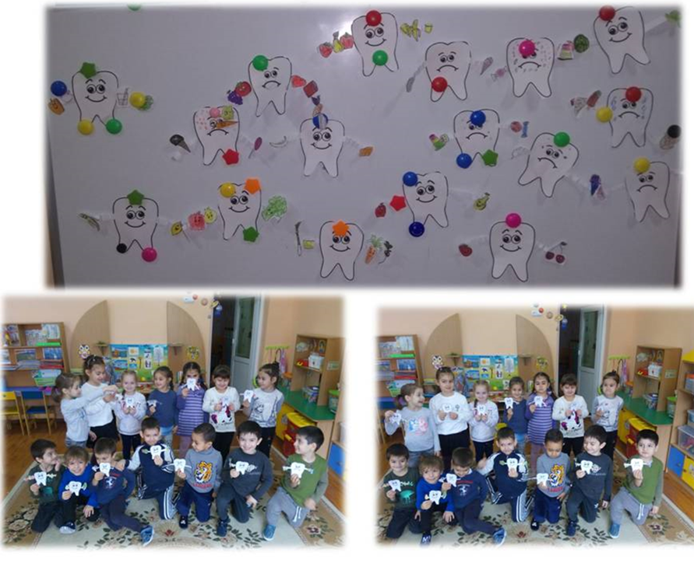
Лепка «Мы делаем зарядку»
(коллективная работа)
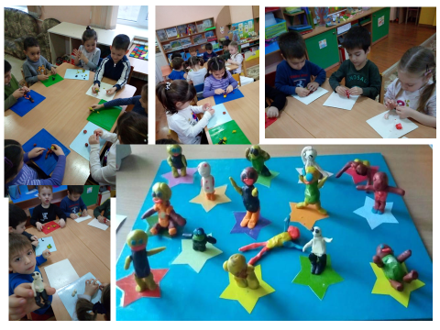

Валеологические беседы
«Я и моё тело», «Какие мы внутри», «Наши помощники – органы чувств» Откуда берутся болезни?», «Предметы, опасные для жизни», «Чтоб кусался зубок», «Моя гигиена» и др.
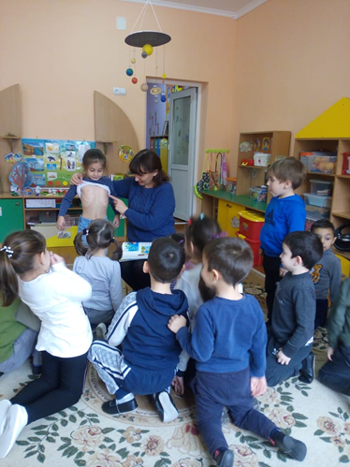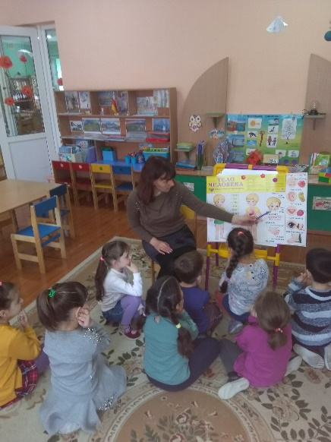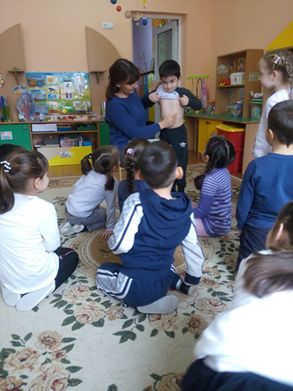

Чтение научно-познавательной литературы

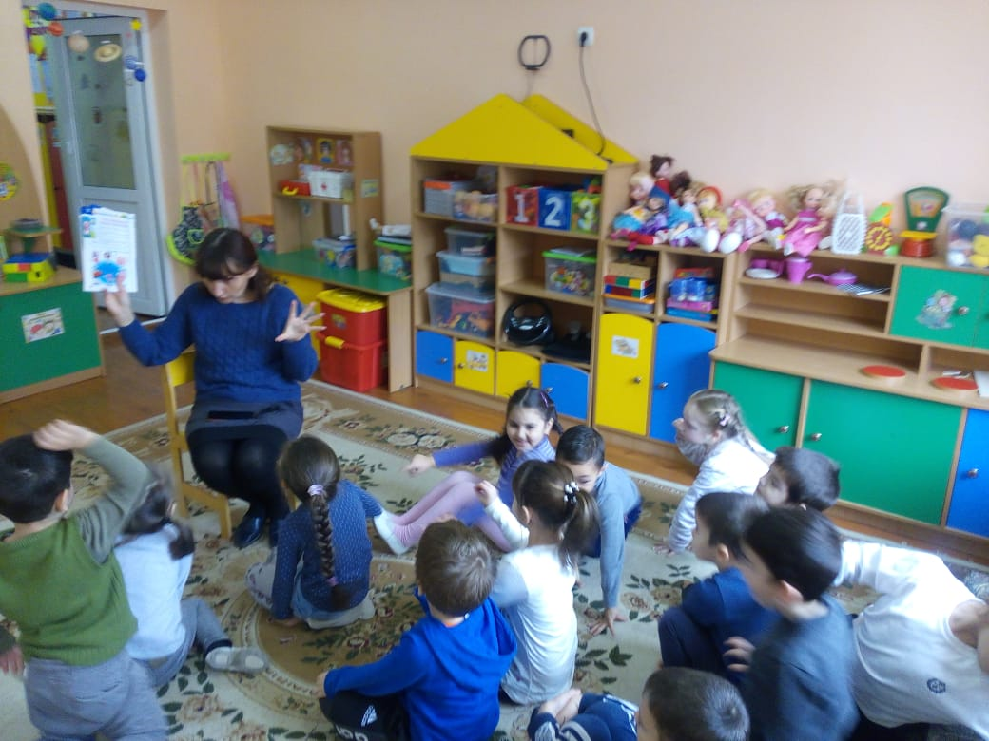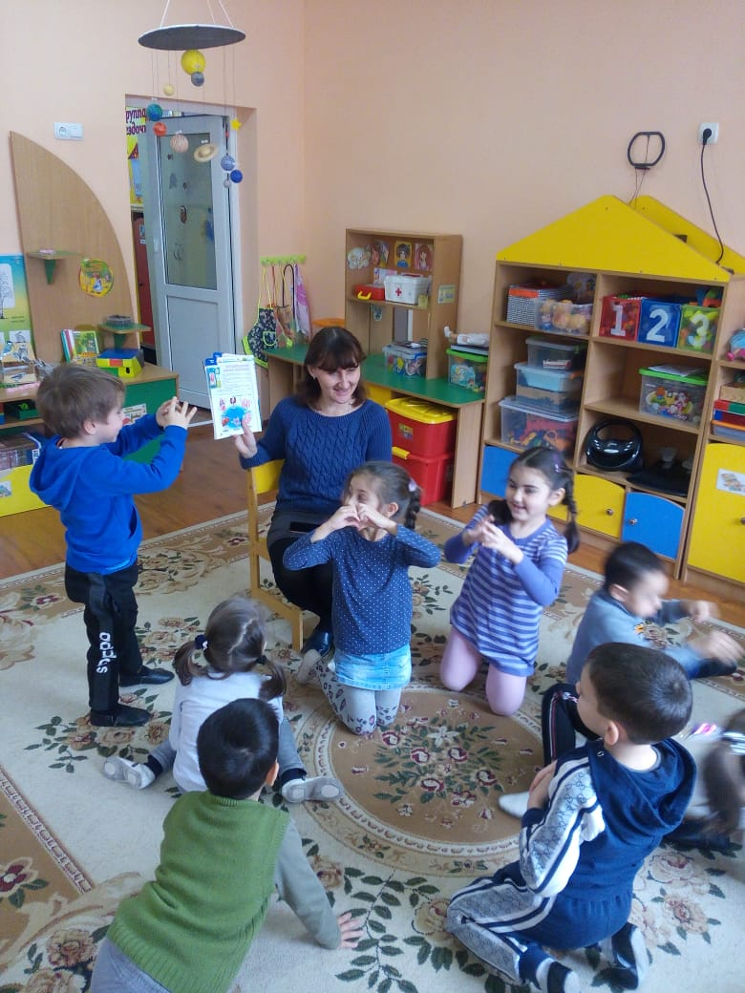

Ежедневные физкультурно-оздоровительные мероприятия

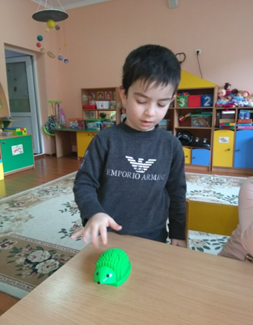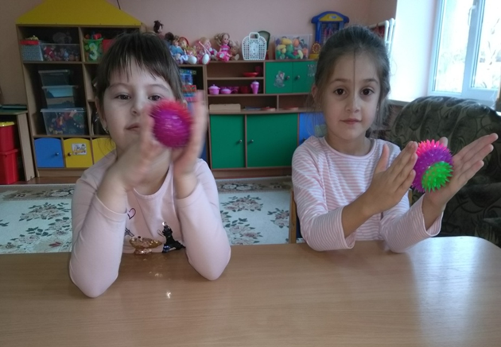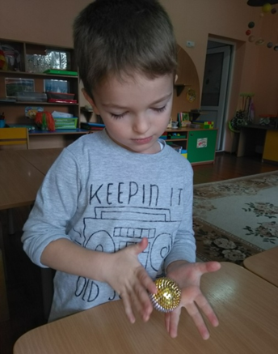
игровой пальчиковый массаж

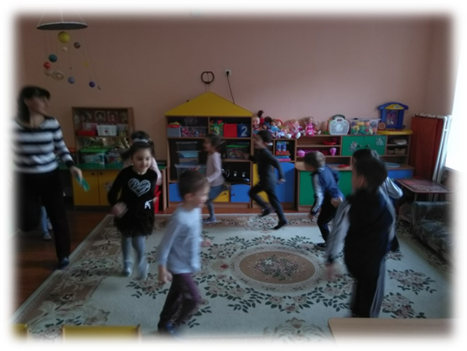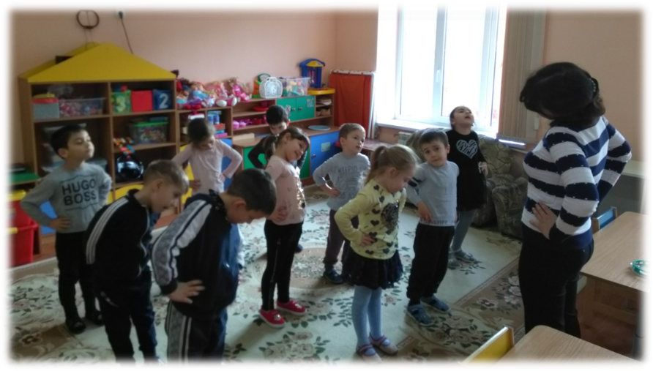
утренняя гимнастика

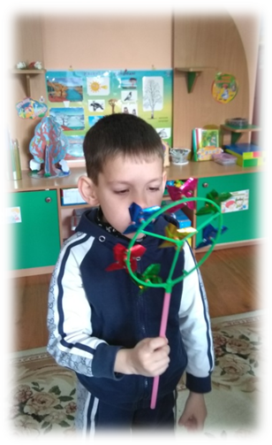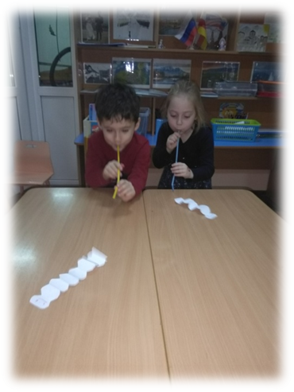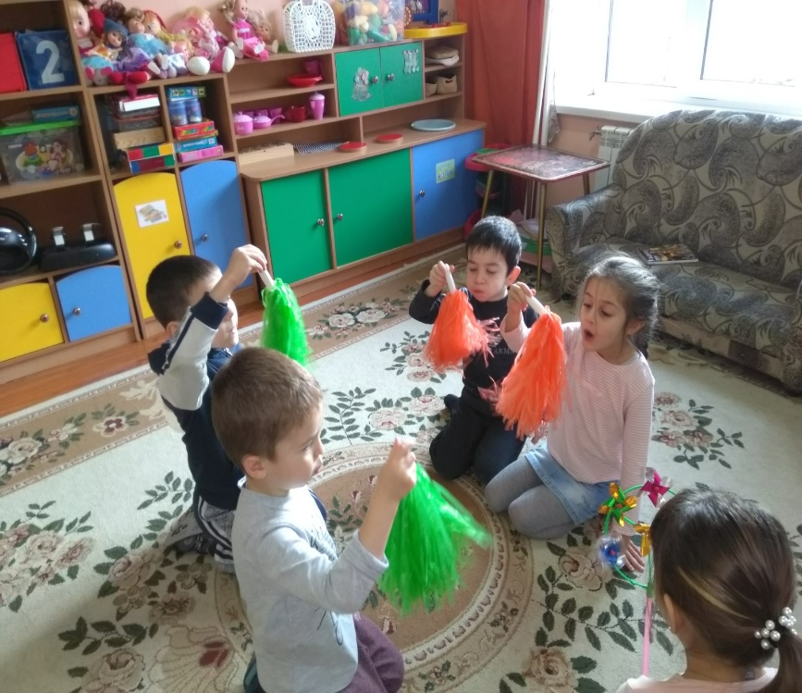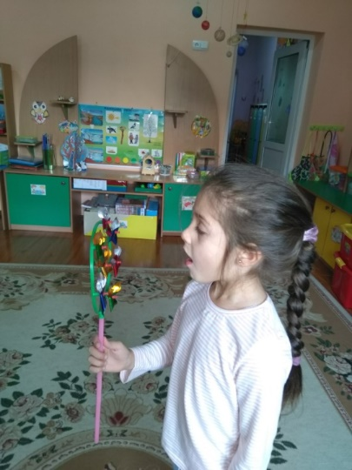
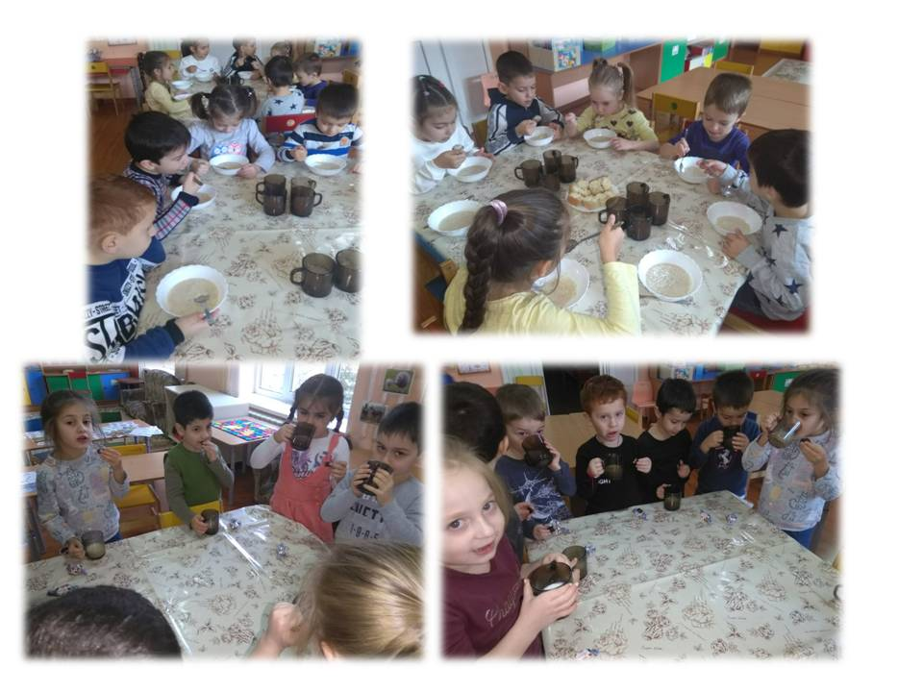
дыхательная гимнастика
здоровое питание
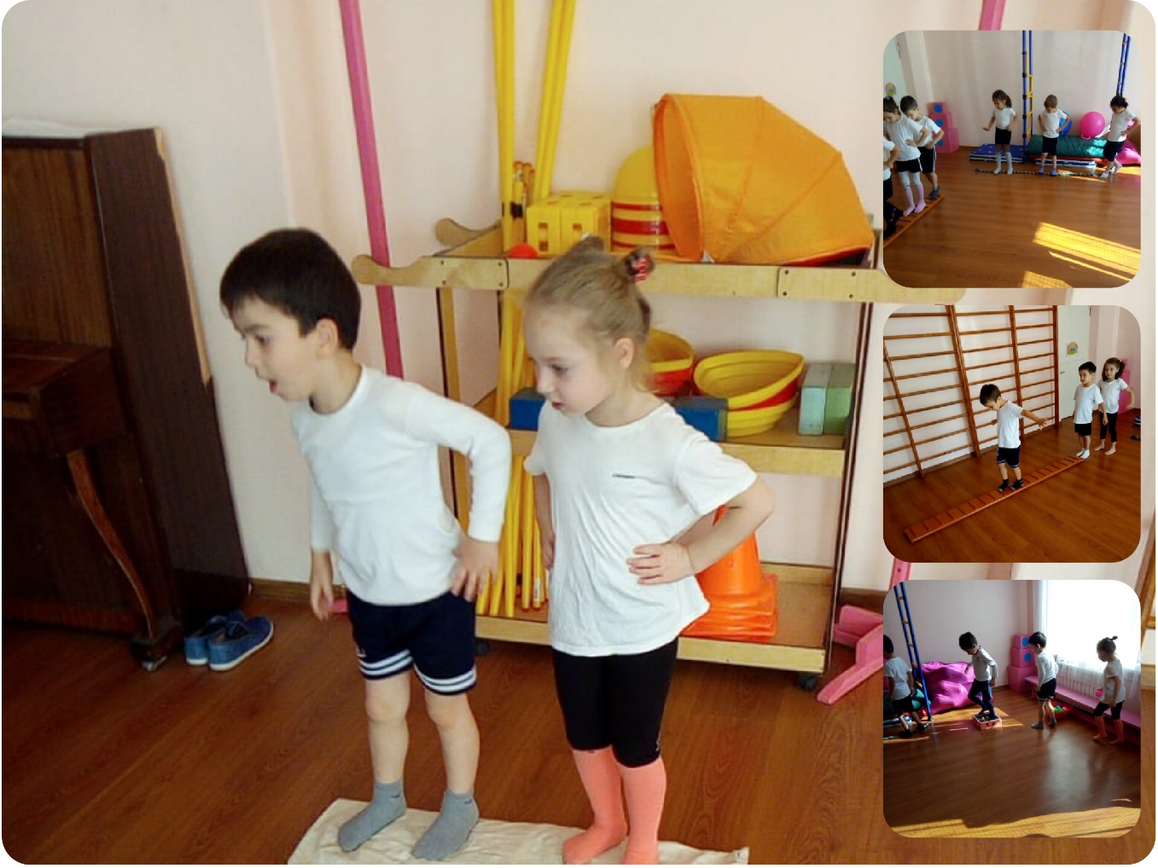
Ходьба по ребристой дорожке и массажным коврикам

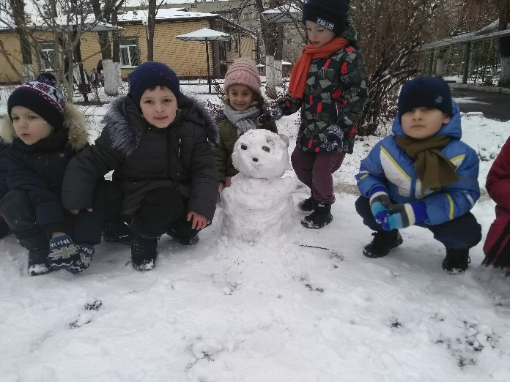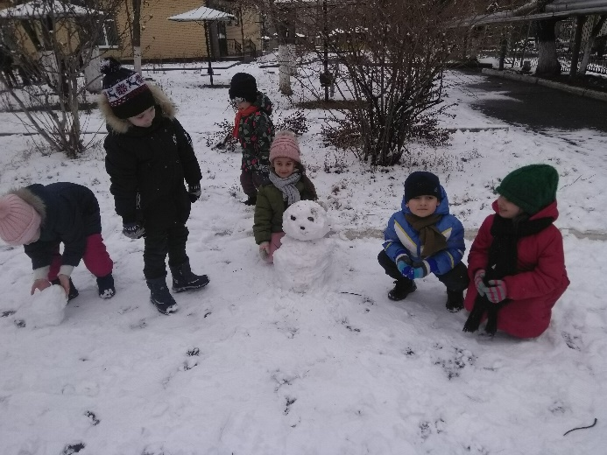

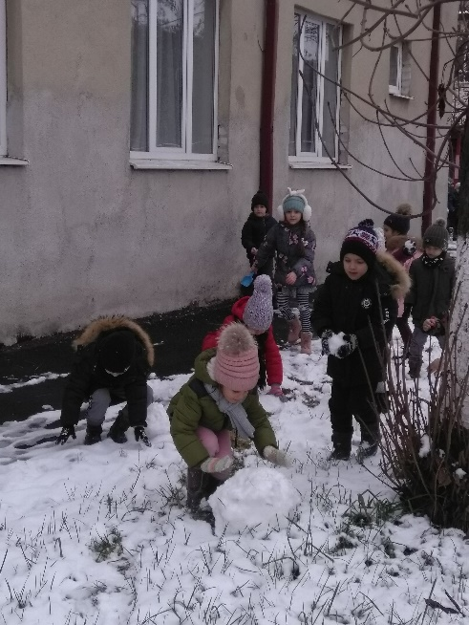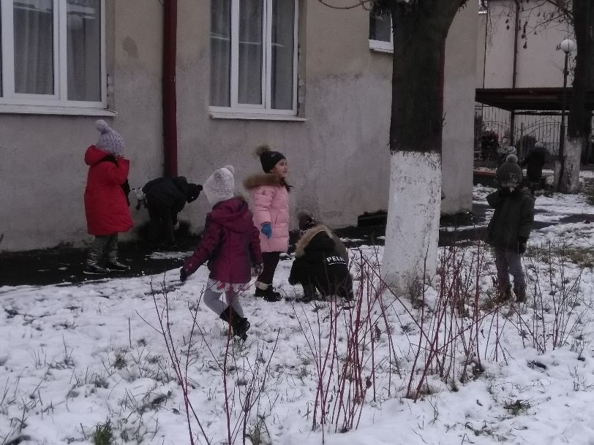
игры на свежем воздухе
Свободная деятельность детей

Лэпбук «Азбука здоровья»

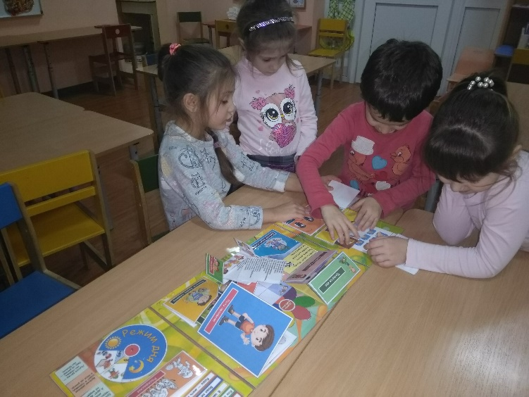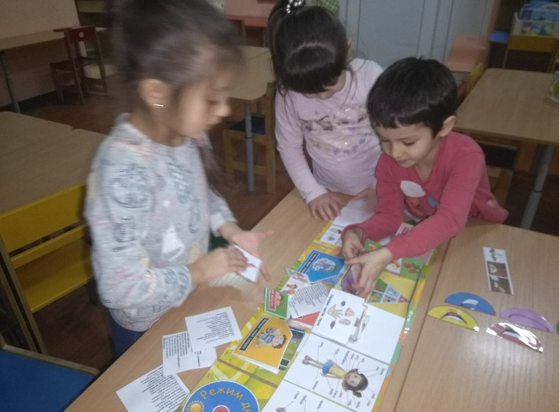

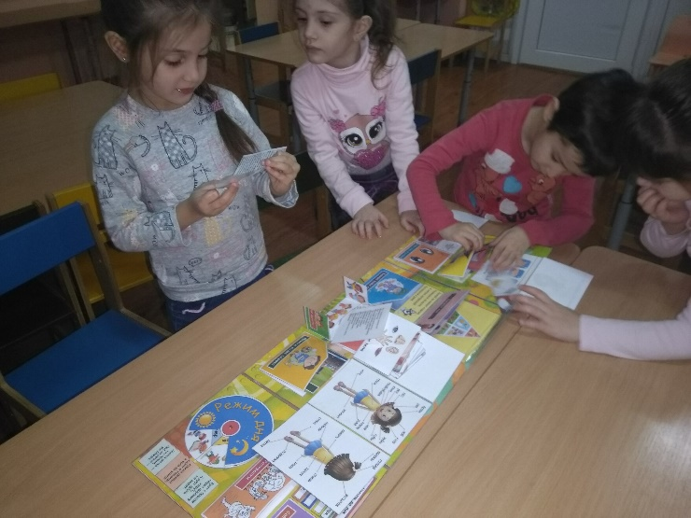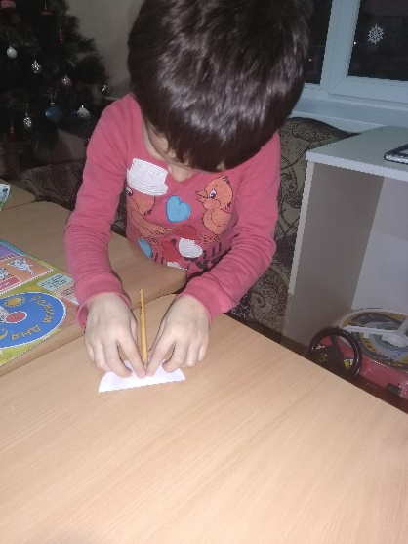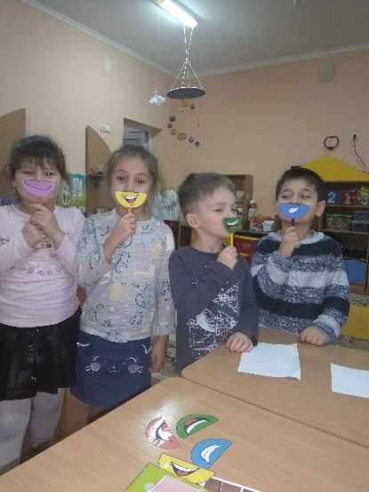

Сюжетно-ролевые игры
«Скорая помощь», «Травмпункт», «Кафе», «Поликлиника»
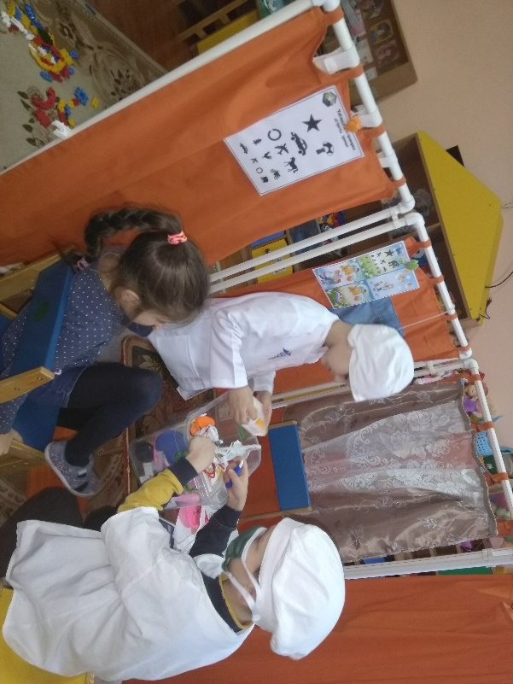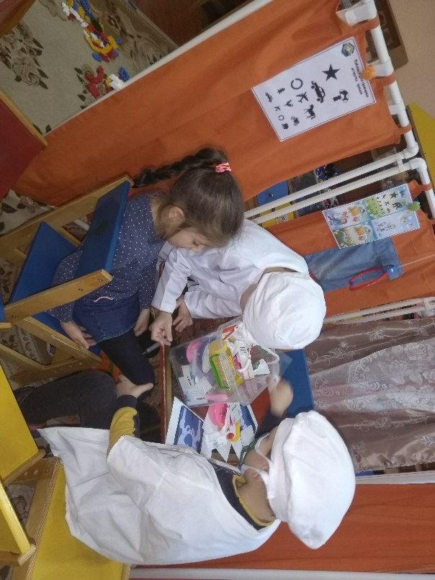
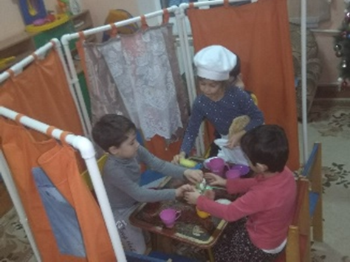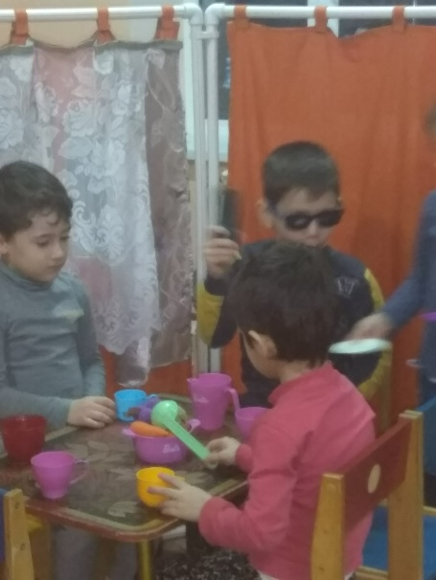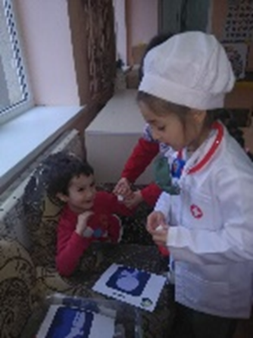

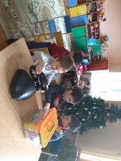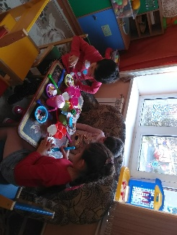

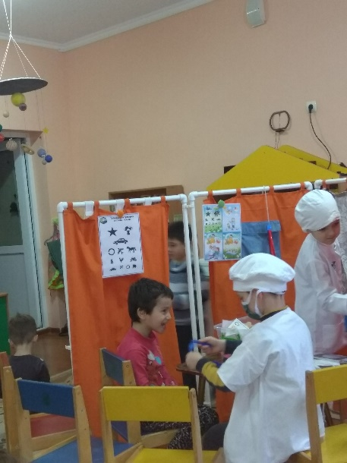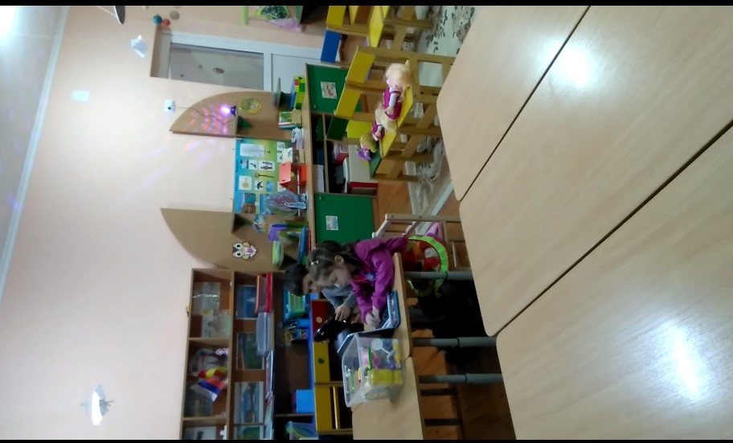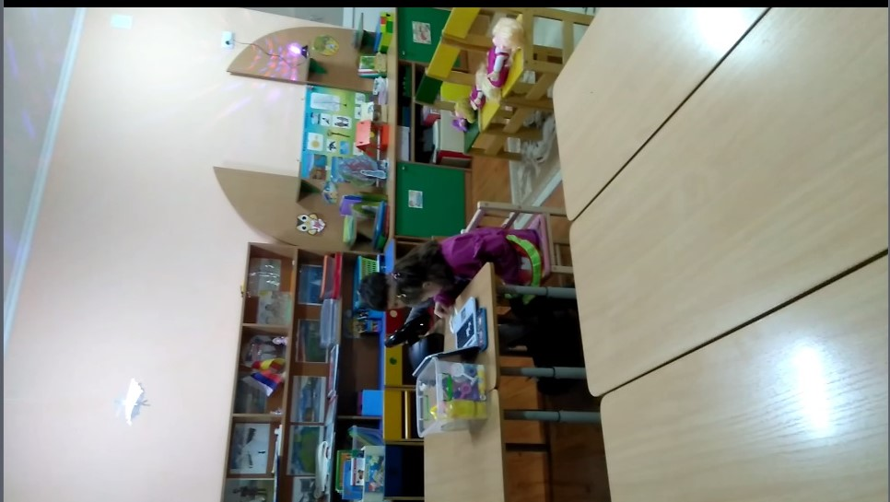

Изготовление плаката «Как сохранить здоровье»
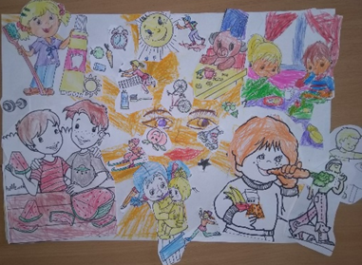
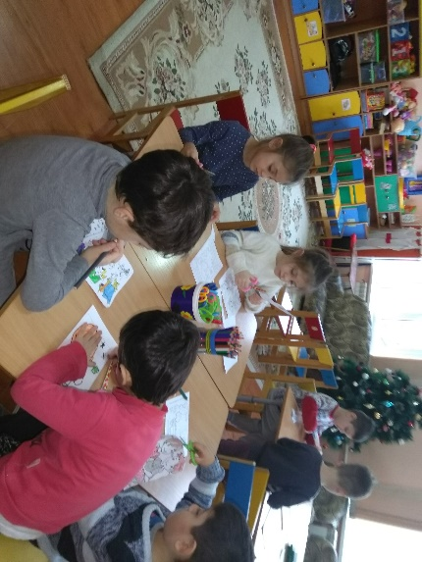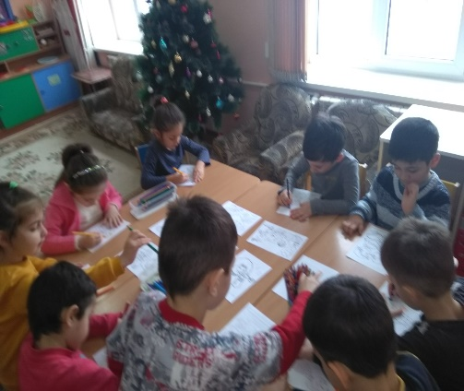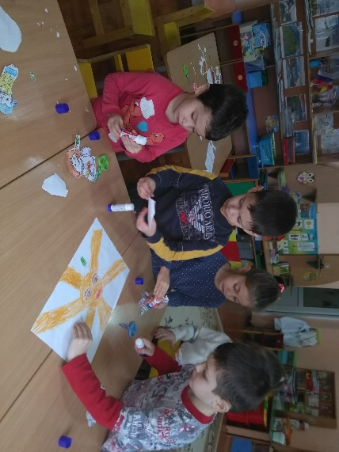

Семейная стенгазета «Ребята, давайте вести здоровый образ жизни!»

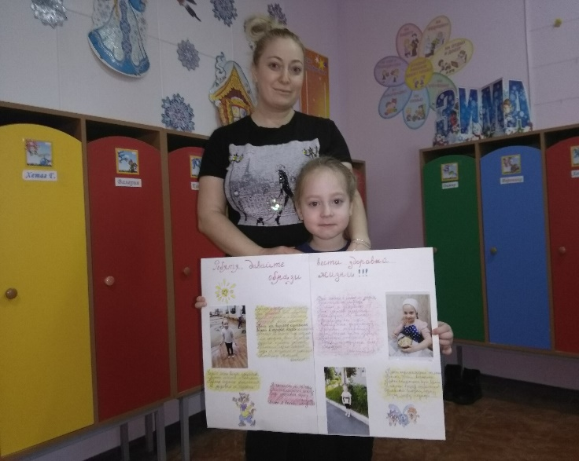

Конкурс юных поваров
Салат «Здоровье»
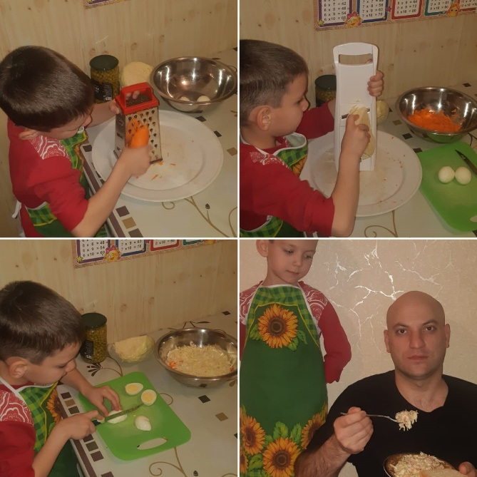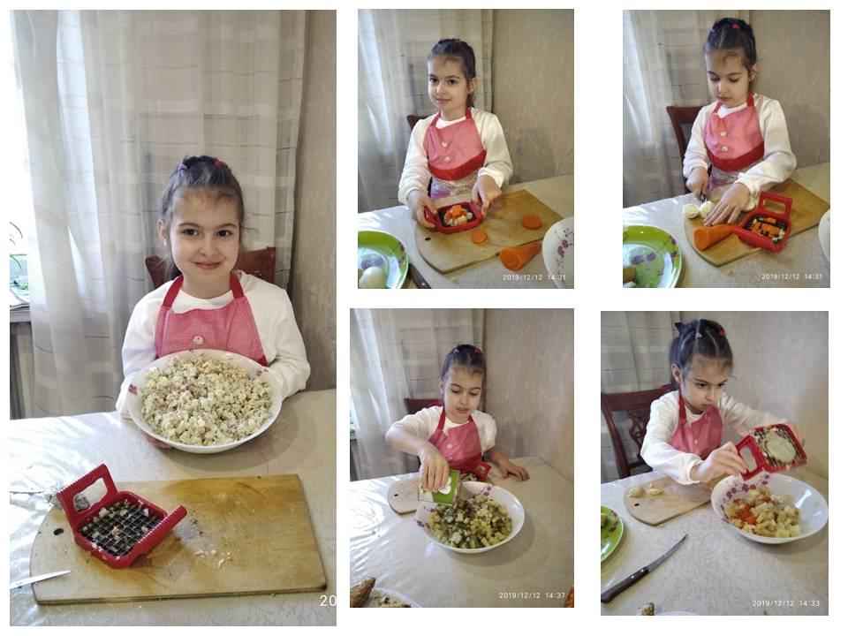
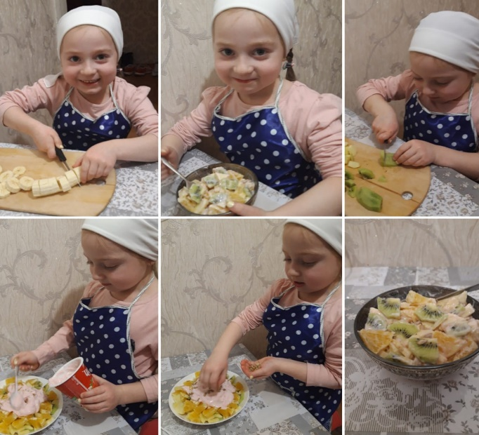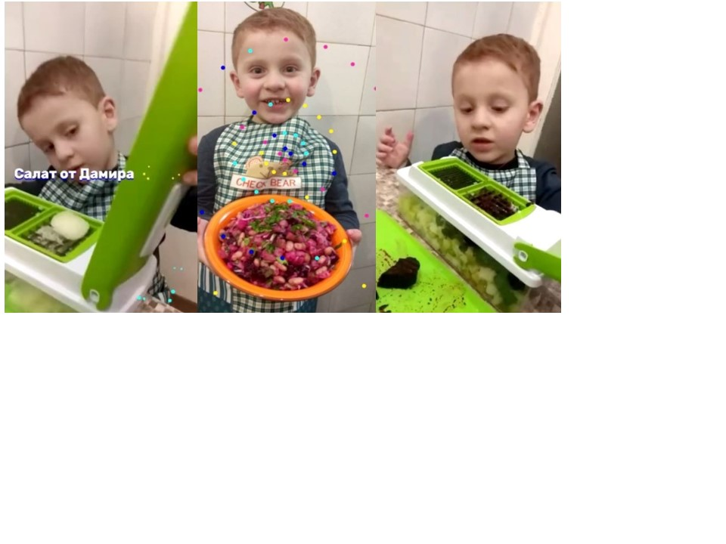

Интеллектуально-познавательная игра с родителями
«Мы за здоровый образ жизни»

